高价值设备一机一档：序列号入库、库存、出库和客户去向｜云上订货系统
一家公司卖出同型号的两台设备，账上采购两台、销售一台、结存一台，数量完全相符。几个月后客户报修，拿来的设备铭牌却是账上那台“仍在库”的序列号。仓库可能发错了箱，销售可能在单上抄错号，供应商也可能把设备与外箱贴错。只核商品数量无法判断是哪一环出了错。高价值设备的一机一档，真正要回答的是：这台实物从谁处来、现在谁持有、经过哪些单据、发生退换时能否回到原交易。
本文适用于需要按实物编号管理的仪器、机器、电子设备等经销业务。序列号记录不是厂商防伪鉴定，也不自动构成保修资格证明；保修和质量责任仍按产品、合同及厂商政策判断。企业应先选一组设备试行，让采购、仓库、销售和售后各核一次同一台设备，再扩大到更多型号。

先分清SKU、序列号和单据编号
商品SKU回答“这是什么型号和规格”，序列号回答“这是哪一台”，采购单与销售单回答“这台设备在何时因何交易转移”。同一SKU可以对应多台设备；同一台设备在一个时点只能有一个被确认的实物身份和业务状态。供应商批号常代表一批货，不能直接代替每台设备的编号。若厂商铭牌、包装箱和企业内部标签有三个号码，应先约定以哪个号码为主键，另两个作为辅助对照，避免仓库按箱号、售后按铭牌各建一份档案。
商品建档时先确认规格、计量单位、是否启用序列号以及旧库存怎样衔接。尤其不能把已经卖出的设备再当新库存批量导入。旧货上线前应进行一次实物盘点：仍在仓库的逐台录入，已交客户但有可靠原单证据的单独补建历史去向，证据不足的列入待核清单，不靠虚构采购入库把账面凑平。系统界面中的“商品序列号”开关只是建档入口，能否在后续单据逐台绑定，还须用真实业务试跑确认。
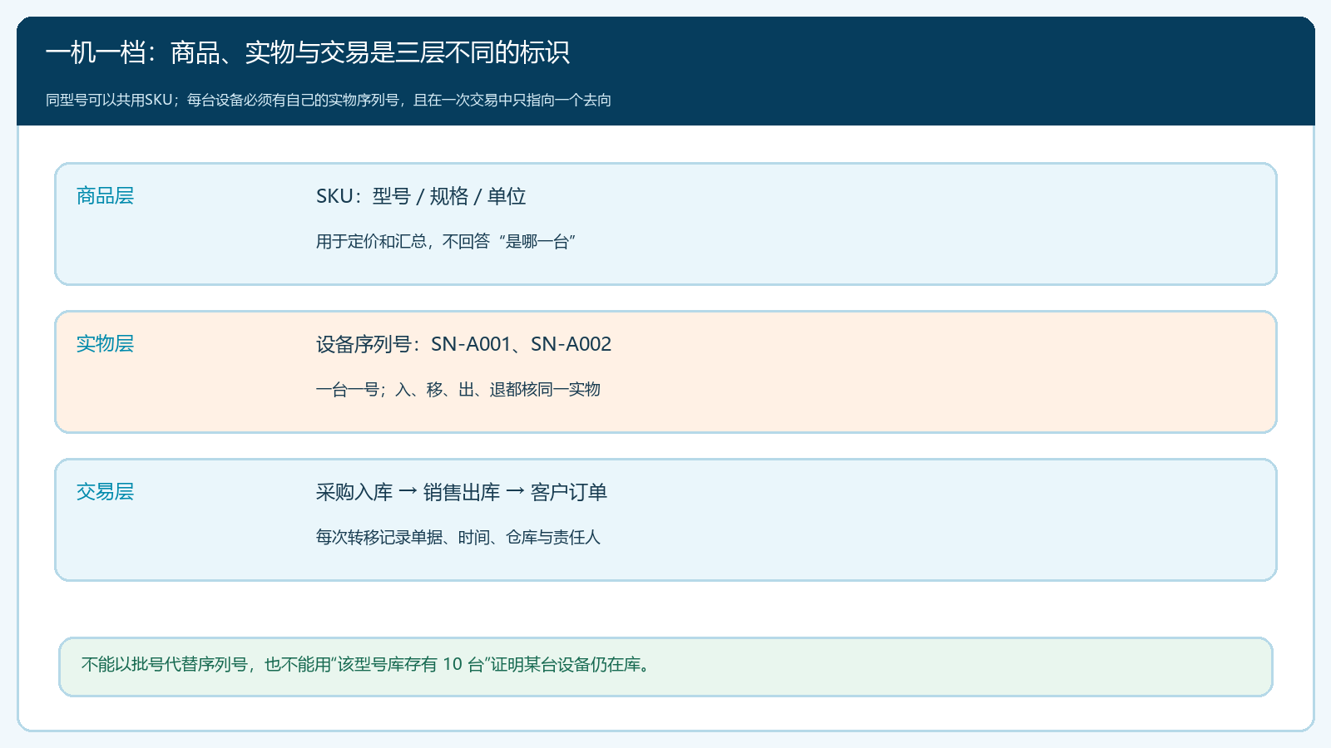
图1：一个SKU可有多台设备；序列号识别实物，单据记录其每次转移，三者不能互相替代。

到货时逐台验号，不把“录入两台”当成“验过两台”
采购到货的第一道检查是数量、型号、外观和编号的一致性。仓库对照采购来源和送货资料，逐台核设备铭牌、外箱、附件与实物状态；可扫码的扫描，不可扫码的双人复核录入。若同箱两台同号、铭牌模糊、外箱号与设备号不一致，先隔离该台并联系供应商确认，不能为了赶入库把号码改成一个“看起来不重复”的值。否则未来退货或召回时，系统里虽有唯一号，却已失去与原实物的关系。
每一台入库记录应能关联来源供应商、采购单或到货凭据、仓库、入库时间、经办人与状态。需要记录批次、生产日期或保修起算日的，另按实际业务填写；这些日期与序列号是不同维度。样例管理界面有数量、批次和序列号列，但仅凭页面出现字段不能说明某一台设备已经完成逐台验收。企业试行时应当用两台实际设备验证：保存后能否按号查到来源，重复号是否被拦截，异常号是否能保持待处理而不进入可售库存。
如果到货十台、入库单只录九个有效号码，第十台不应通过“数量10、号码9”默默放行。采购可核对供应商交付数量，仓库保留未验号实物，财务暂不把有争议的一台当作无差异到货。这个差异应附在原采购事项上，直到补号、退供应商或确定损耗处理，而不是在另一个表格里另记一次。
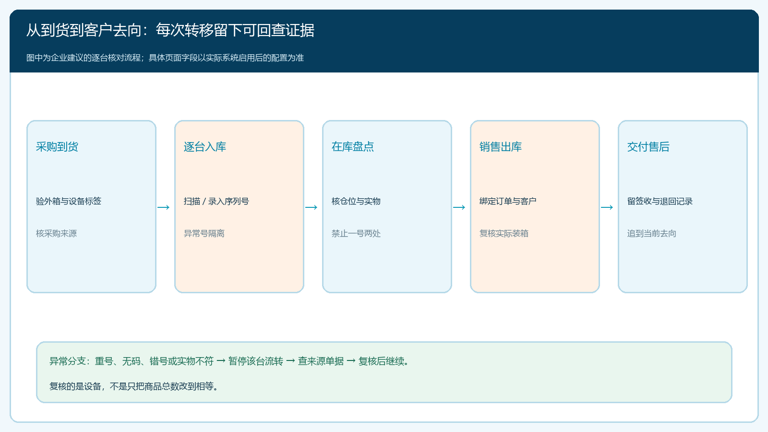
图2：正常路径在每次实物转移时留下单据和责任；重号、无码和错号先隔离再回查来源。

在库管理要核“哪一台在哪里”，不能只看总数
在库查询至少分可售、订单占用、待检、维修中和已售等状态。这里的分类是企业的管理口径，必须与实际系统字段和操作能力核对，不能假定系统会自动把每个状态锁死。仓库从货架抽取序列号反查档案，再从档案反找实物，两个方向都成立才算盘点通过。只从商品列表看“结存一台”，可能掩盖发出SN-A002却在系统扣掉SN-A001的错配。
设同型号SN-A001和SN-A002各一台，系统显示销售一台、结存一台。如果客户实际收到A002，而出库记录写A001，总数仍是正确的；售后依据原单找A001，就会找错设备，仓库寻找A002又会误以为它仍在库。这类差异不能通过再建一张调整单把数量做平，应先暂停涉事号码再次流转，查拣货记录、装箱照片、运单和客户签收信息，确认真实设备去向后按既定更正流程修正原业务并留前后痕迹。
调拨和借出同样要逐台记录。主仓转分仓时，“主仓减一、分仓加一”只解释数量；必须确认转移的是哪个序列号，途中谁保管，分仓何时签收。借客户试用的设备不能同时列为可售库存。管理层可按SKU看资金占用，但仓库执行要按实物编号看仓位、占用状态和下一动作。针对价值高而数量少的设备，按周抽查高风险号码，比月底只做一次总量盘点更容易发现错号。
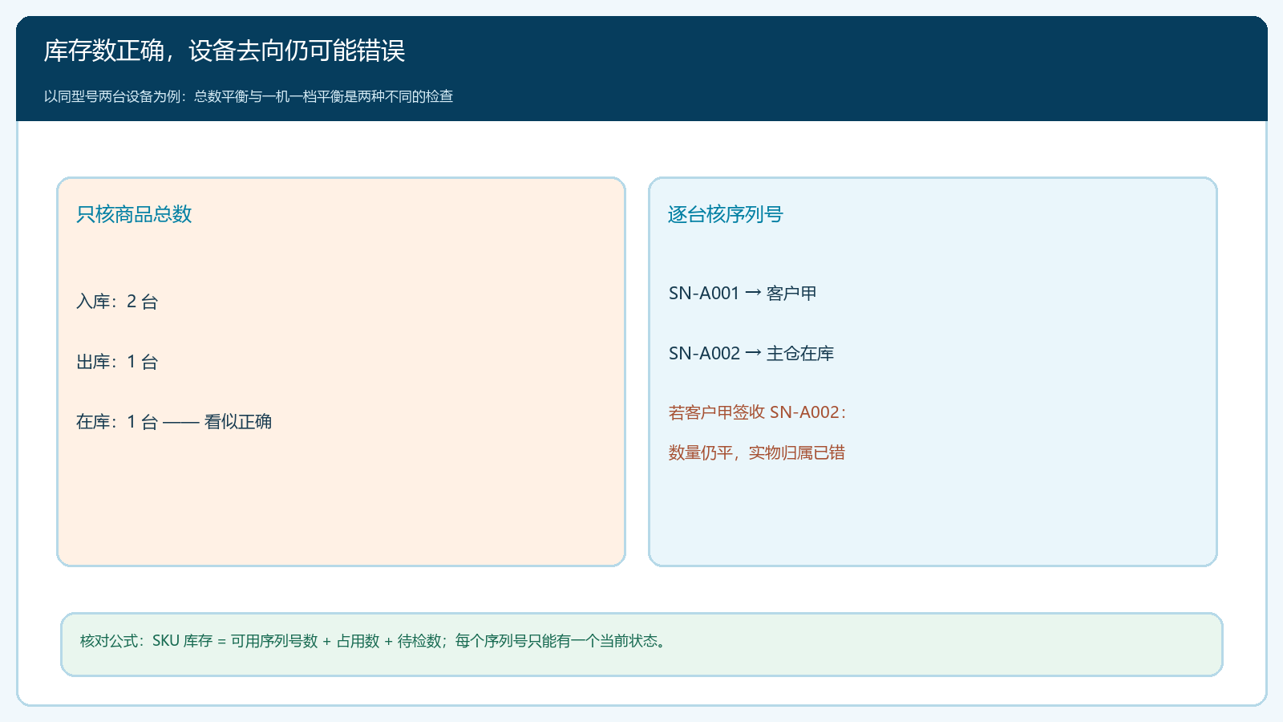
图3：总数平衡不能证明实物流向正确；要逐号核当前状态、仓库和客户归属。

销售出库把设备号绑定到本次客户订单
客户下单通常先确定型号、数量、价格和交期，未必指定某台设备。仓库实际拣货时才确认将哪台设备交给该客户。因此应把“订单承诺一台”和“实际发出SN-A001”分成两次检查：前者是销售与库存承诺，后者是实物履约。发货前复核客户名称、收货地址、商品规格、设备铭牌、附件与装箱照片；交接给物流时保留运单，客户签收后回填签收结果。发生拆单、换机或部分拒收时，不应在原订单备注里写“已调整”了事，而要明确实际发出的每一个号码及其结果。
现有管理端的新增出库单界面展示了序列号列和导入入口。它是一张尚未填写的真实界面，可以帮助操作人员定位需要核对的字段，但不能把空表单当成某台设备已经出库的凭证。以试点订单验证时，管理者应亲自从订单找到出库单，再从序列号查回订单和客户；如果某一方向查不到，就补足单据关联或明确人工登记责任后再扩大业务。
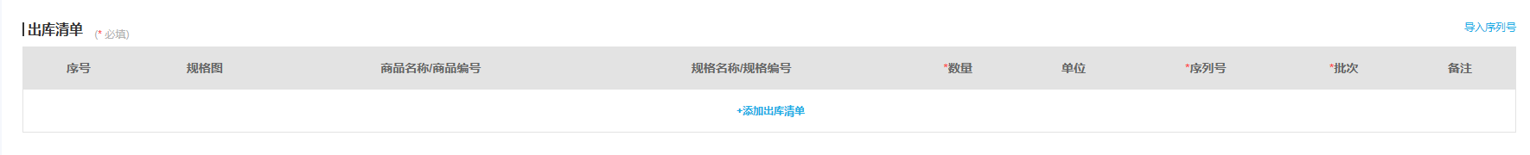
图4：真实管理端空白出库表单仅显示字段位置；每台设备是否真正绑定客户，仍要用已完成单据核验。
设备发给经销商后又由经销商卖给终端客户的，企业能掌握的“客户去向”可能只到第一层经销商。不要把尚未获得的终端信息写成已追踪。若合同要求回传最终安装位置或终端客户，由责任销售按约收集安装验收单或经销商回执，标记资料来源和更新时间。对序列号涉及个人信息或敏感位置的数据，应按业务必要性控制访问范围。

售后和退货沿原设备反查，不能靠同型号替换
客户报修先索取原订单、设备铭牌或清晰照片，核对序列号是否属于本企业交付以及当时的客户与交付日期。若客户提供的号码与销售单不一致，先查是否曾换机、借机或补发；未查清前不能直接按“同型号一台”做退货入库。维修人员确认故障和处理方式后，仓库收回原设备应进入待检或维修状态，不能立即回到良品可售库存。换机时同时记下旧号退回结果和新号发出结果，两条记录都回到原售后事项。
退款也要回到原交易：原销售金额、已收款、折扣、退货数量及是否换货分别核对。设备已退回但客户仍欠款，或者已经退款但旧设备仍在客户处，都属于未闭环。召回时先按受影响型号和序列号范围定位采购来源、在库号和客户订单；通知客户的日期、确认、回收或无法联系的结果逐笔留证。没有序列号或客户去向可靠资料时，应如实标记追踪盲区并采取更宽范围的人工核查，不应宣称已经“精准召回”。
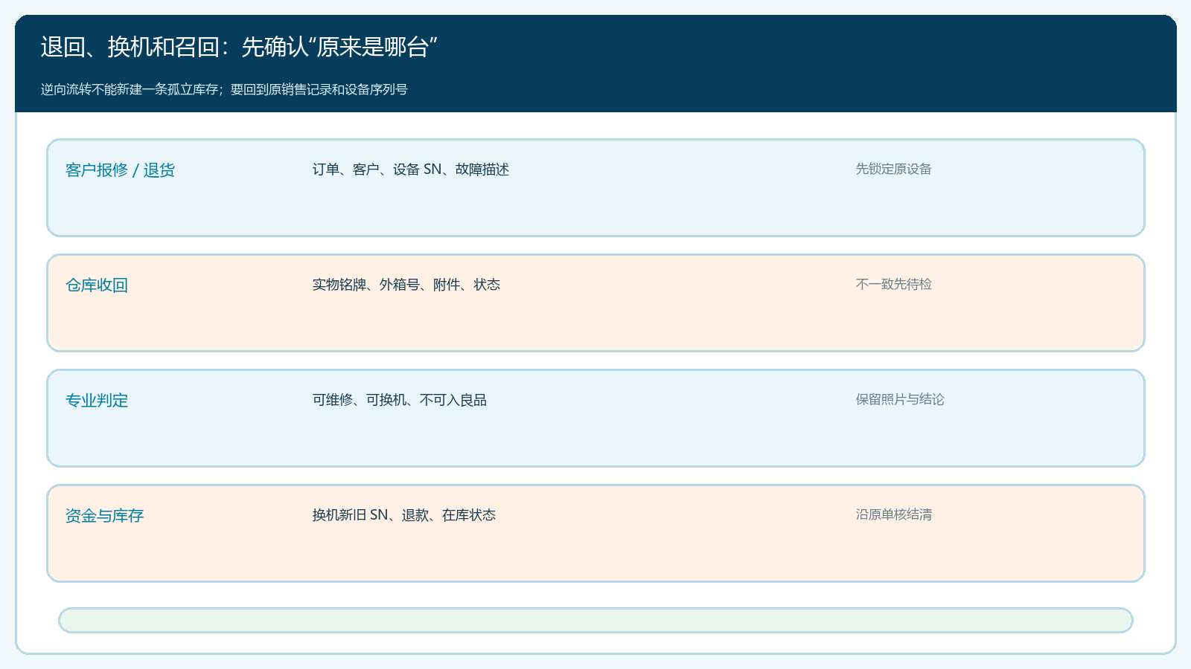
图5：逆向流转先核原设备，再决定待检、维修、换机和退款，避免孤立新建库存。

用三笔业务验收一机一档是否真正可用
第一笔是正常入销：采购两台同型号不同序列号的设备，仓库各自入库，销售其中一台给客户甲。核对商品结存一台、已售一台，且从已售号能找到客户订单，从库存号能找到仓位和采购来源。第二笔是错号异常：假设装箱号码与出库单不一致，验证仓库是否会暂停交接、由谁查照片与签收记录、差异怎样回到原单据。第三笔是逆向售后：客户甲退回设备，确认能否核原号码、进入待检、做维修或退款，并同步客户往来与库存状态。
这三笔业务只要有一笔需要靠员工私下记忆才能说清设备去向，就不应宣布“一机一档已经上线”。验收表应记录每台设备的采购来源、当前状态、所在仓库或客户、相关订单、最后一次状态变化时间和责任人。负责人再抽查两个反向问题：“随机拿一台实物，系统能否查到其来源和去向？”“随机点一条已售记录，能否找到当时发出的实物证据？”两个方向都答得出，才说明商品总账和逐台明细真正接上了。
企业不一定需要一步到位接入扫码枪或厂商接口。先把编号口径、入销退责任和异常返查做实，再评估自动采集能节省多少录入和复核时间。若重复号、错发号或退货错号仍频繁发生，继续扩大设备范围只会把问题放大；应先复盘是哪一处允许未经实物验证的号码进入下一环节。系统提供记录和检索能力，设备真伪、故障责任、合同保修以及客户现场情况，仍要由对应岗位基于证据作判断。

